SKLÁDANÝ TULIPÁN
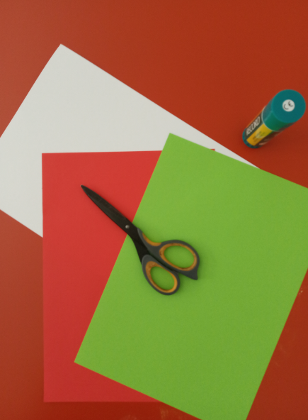
Pomůcky:
- tvrdý bílý papír A4
- měkký červený papír A4
- měkký zelený papír A4
- nůžky
- lepidlo
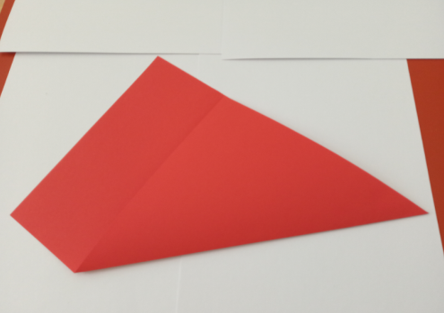
- tužka

Postup:
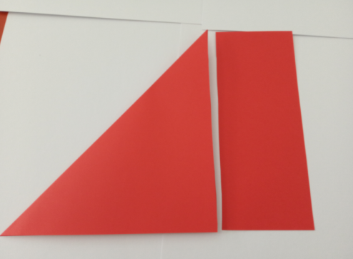
- Vezmeme si červený papír a přehneme ho tak, aby nám vznikl čtverec.

- Odstřihneme obdélník, který nám tam vznikl navíc.
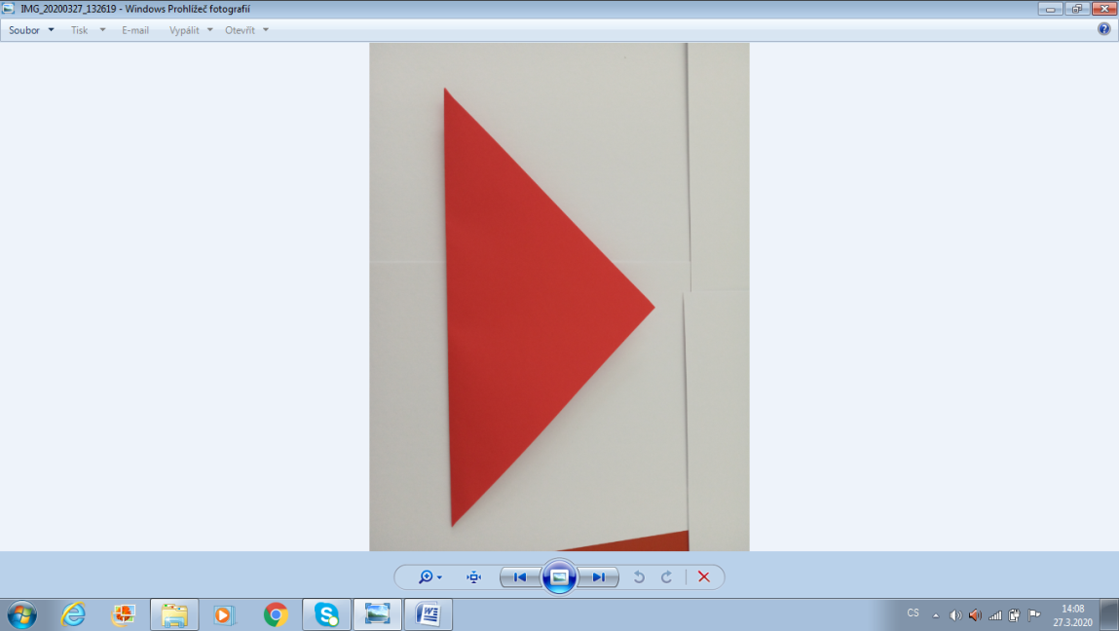
- Necháme si přeložený trojúhelník a otočíme ho cípem nahoru.

- Vezmeme levý roh trojúhelníku a přehneme nahoru.
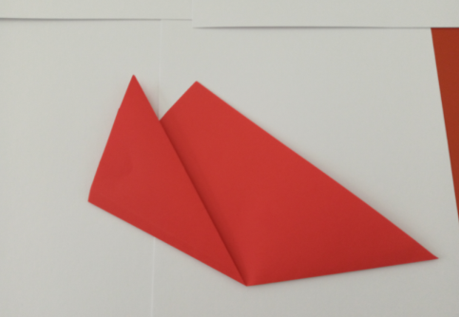

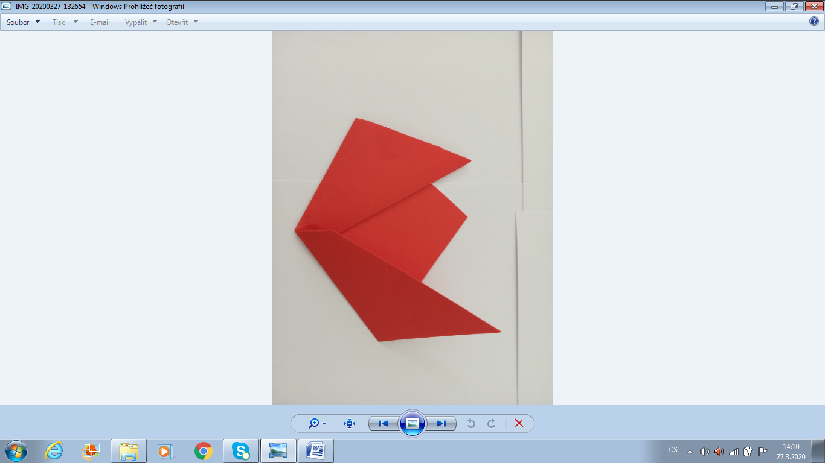
- Stejně, tak přeložíme i pravý roh čtverce, lepidlem rohy přilepíme.

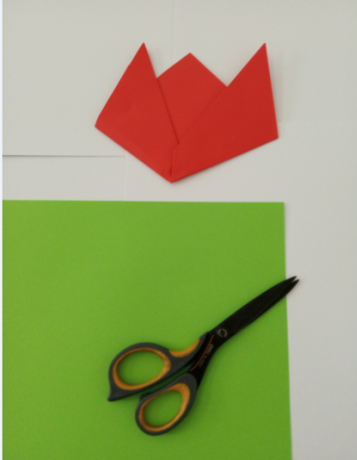
- Z e zeleného papíru ustřihneme slabý proužek, jako stonek, cca 0,5 cm.

- Stonek přilepíme na bílý tvrdý papír lepidlem, následně přilepíme i květ tulipánu.
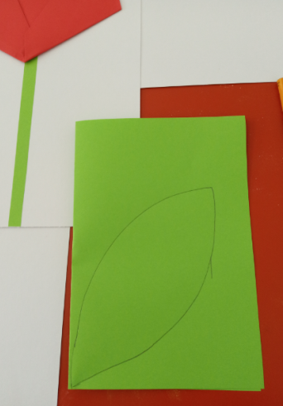
- Na zbytek zeleného papíru si předkreslíme 2 zelené listy dle vlastní fantazie, vystřihneme a
nalepíme ke stonku.

